Informe final Proyecto APT: Upcycle Wear

| Carrera | Ingeniería en informática |
| --- | --- |
| Profesor | Helton Smith Bustos Saez |
| Sección | 004D |
| Alumnos | Brian Urbina, Maximiliano Blamey |

ÍNDICE

**1. Información del Proyecto 3**

**2. Relevancia del proyecto APT 3**

**3. Objetivos 7**

**4. Metodología 7**

**5. Desarrollo 8**

Dificultades y facilitadores en el desarrollo del Proyecto APT 9

Ajustes realizados 10

**6. Evidencias 11**

6.1 Modelo 4+1 11

6.1.1 Vista Lógica 11

6.1.2 Vista de procesos 14

6.1.3 Vista Física: 14

6.1.4 Vista de Despliegue 15

6.1.5 Vista de Escenarios 16

6.2 Prototipos iniciales 17

6.3 Pantallas finales 18

6.4 Listado de Bugs 20

6.5 Control de Versiones 20

6.6 Product Backlog 21

6.7 Sprint Review 21

6.8 Oracle Cloud 22

**7. Intereses y proyecciones profesionales 23**

**8. Conclusión 24**

**9. Bibliografía 25**

## Información del Proyecto

| **Nombre del proyecto** | *Upcycle Wear* |
| --- | --- |
| **Área (s) de desempeño(s)** | *Gestión de proyectos informáticos, Desarrollo de software, análisis y planificación de requerimientos informáticos , análisis y desarrollo de modelos de datos, Arquitectura de Software* |
| **Competencias** | *1.- Realizar pruebas de certificación tanto de los productos como de los procesos utilizando buenas prácticas definidas por la industria.*  *2.- Gestionar proyectos informáticos, ofreciendo alternativas para la toma de decisiones de acuerdo a los requerimientos de la organización.*  *3.- Construir modelos de datos para soportar los requerimientos de la organización de acuerdo a un diseño definido y escalable en el tiempo.*  *4.- Desarrollar una solución de software utilizando técnicas que permitan sistematizar el proceso de desarrollo y mantenimiento, asegurando el logro de los objetivos.*  *5.- Comunicarse de forma oral y escrita usando el idioma inglés* |

## Relevancia del proyecto APT

La industria textil es una de las más contaminantes a nivel global, generando enormes cantidades de desechos y utilizando recursos como agua y energía de manera intensiva. Además, el uso de químicos y procesos industriales contribuye significativamente a la contaminación del aire, el agua y el suelo. Cada año, toneladas de ropa terminan en vertederos, representando no solo un problema ambiental sino también un desperdicio de materiales que podrían reutilizarse.

En este contexto, el Desierto de Atacama en Chile se ha convertido en el vertedero de ropa más grande del mundo. Allí, miles de toneladas de prendas usadas son abandonadas cada año, acumulándose en un área de 300 hectáreas. Este fenómeno refleja la urgencia de abordar la crisis textil y encontrar soluciones que promuevan la reutilización y una gestión más sostenible de los residuos.

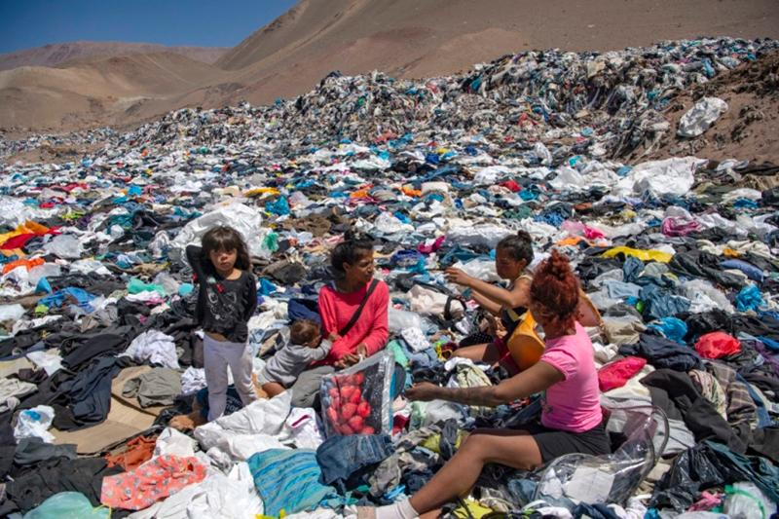

*Universidad De Chile. Geografía de la Ropa desechada en Chile: Desierto de Atacama se ha convertido en un gran basural textil. Comunicaciones FAU, 2021. uchile.cl,* [*https://uchile.cl/noticias/182923/geografia-de-la-ropa-desechada-en-chile-la-moda-que-nos-mata.*](https://uchile.cl/noticias/182923/geografia-de-la-ropa-desechada-en-chile-la-moda-que-nos-mata)

Estos son algunos de los datos reales de lo que afecta la contaminación de esta industria en nuestro país y a nivel mundial:

| Punto de Datos | Valor | Fuente |
| --- | --- | --- |
| Cantidad de ropa desechada anualmente en Chile | 40,000 toneladas por año | BBC / The Guardian |
| Tiempo de descomposición de la ropa desechada | Hasta 200 años | The Guardian |
| Emisiones de CO2 de la industria textil | 10% de las emisiones globales | The Guardian |
| Uso de agua en el teñido de ropa (por prenda) | 100 litros | WWF |

*Nuestro proyecto es de gran relevancia porque aborda una problemática crítica que afecta tanto al medio ambiente como a la sociedad: la acumulación de ropa desechada. En muchas comunidades, especialmente las más vulnerables, las prendas que podrían reutilizarse terminan en vertederos, contribuyendo a la creciente contaminación generada por la industria textil. Esta situación es especialmente preocupante en nuestro país, donde la cultura de consumo rápido ha llevado a un aumento en el desecho de ropa.*

*A través de nuestra plataforma, buscamos transformar el patrón de desechar ropa al facilitar la donación y el intercambio. Nuestro objetivo es reducir los desechos textiles y ofrecer acceso a vestimenta a personas y fundaciones que lo necesitan, generando un impacto positivo en la comunidad y fomentando mayor conciencia ambiental entre los donantes. Este proyecto es especialmente relevante desde la ingeniería en informática, ya que implica el desarrollo de una solución tecnológica que integra plataformas web, gestión de bases de datos y creación de interfaces intuitivas. Además de promover prácticas sostenibles, nos permite aplicar conocimientos técnicos para resolver problemas reales, mejorando la calidad de vida en comunidades vulnerables y fortaleciendo nuestra formación profesional frente a futuros desafíos.*

*Razones porque las personas prefieren botar en vez de donar:*

* ***Costos bajos:*** *El 60% de los consumidores desecha ropa económica sin valor sentimental (CNN Chile).*
* ***Tiempo y esfuerzo:*** *Más del 50% no dona ropa por falta de tiempo (Futuro Verde).*
* ***Condición de la ropa:*** *1 de cada 4 personas no dona ropa vieja o dañada (CNN Chile).*

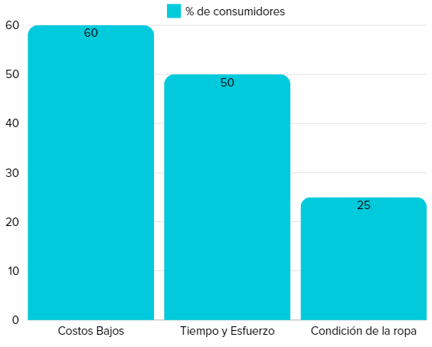

*En base a estas 3 razones decidimos centrar nuestra solución en el Tiempo y esfuerzo, definiendo nuestra problemática lo siguiente:*

*Más del 50% de las personas no donan ropa debido a la falta de tiempo para llevarla a un centro de donación y a la falta de plataformas accesibles y centralizadas para coordinar donaciones de forma rápida y sencilla.*

## Objetivos

*El objetivo es dar* ***valor a la sociedad*** *y al* ***medioambiente*** *facilitando la donación de ropa, reduciendo así el impacto ambiental y mejorando el acceso a ropa para quienes lo necesitan mediante una plataforma digital eficiente.*

*Nuestros Objetivos Específicos son:*

* ***Desarrollar una Plataforma Digital Eficiente****: Crear una interfaz web amigable que permita a los usuarios registrar, coordinar y gestionar la donación de ropa de manera sencilla y eficaz.*
* ***Implementar un Sistema de Gestión de Donaciones****: Establecer un sistema que facilite a las organizaciones benéficas recibir, clasificar y distribuir las donaciones de manera ordenada y eficiente.*
* ***Fomentar la conciencia ambiental****: Incorporar funcionalidades dentro de la plataforma para educar a los usuarios sobre la importancia del reciclaje textil y promover prácticas sostenibles.*

## Metodología

*Desarrollamos el proyecto utilizando la metodología ágil Scrum, lo que nos permitió realizar sprints de dos semanas y llevar a cabo reuniones diarias para colaborar efectivamente en el avance de las actividades. Inicialmente, estructuramos el proyecto basándonos en el análisis del desafío a abordar, utilizando herramientas de mapeo como mapas de actores, mapas mentales, definición de roles y una declaración de visión con sus cuatro pilares.*

*Posteriormente, definimos épicas e historias de usuario, estructuramos el user story mapping y organizamos el Product Backlog, que fue estimado y priorizado. Al concluir esta primera etapa, iniciamos el desarrollo de la solución a través de sprints o ciclos para la configuración de elementos como la base de datos y la interfaz tecnológica. Luego, llevamos a cabo tres sprints, cada uno con actividades de sprint planning, scrum board, burndown chart, release, review, retrospective y registro de impedimentos. Al finalizar cada sprint, actualizamos el Product Backlog para iniciar el siguiente.*

*Maximiliano asumió el rol de Product Owner, siendo responsable de maximizar el valor del producto y gestionar el Product Backlog, además de encargarse del diseño y pruebas del frontend. Brian fue el Scrum Master, facilitando el proceso Scrum y asegurando que el equipo siguiera las prácticas y principios de Scrum, y también se encargó del desarrollo del backend.*

*Al finalizar la fase de desarrollo, realizamos un proceso de validación y verificación, una retrospectiva del proyecto y el cierre del mismo. El proyecto se desarrolló en equipo, con responsabilidades y roles definidos conforme a la metodología Scrum, incluyendo Scrum Master, Product Owner y desarrolladores.*

## Desarrollo

A continuación se muestra cronograma de cómo se desarrolló cada una de las etapas y Sprints:

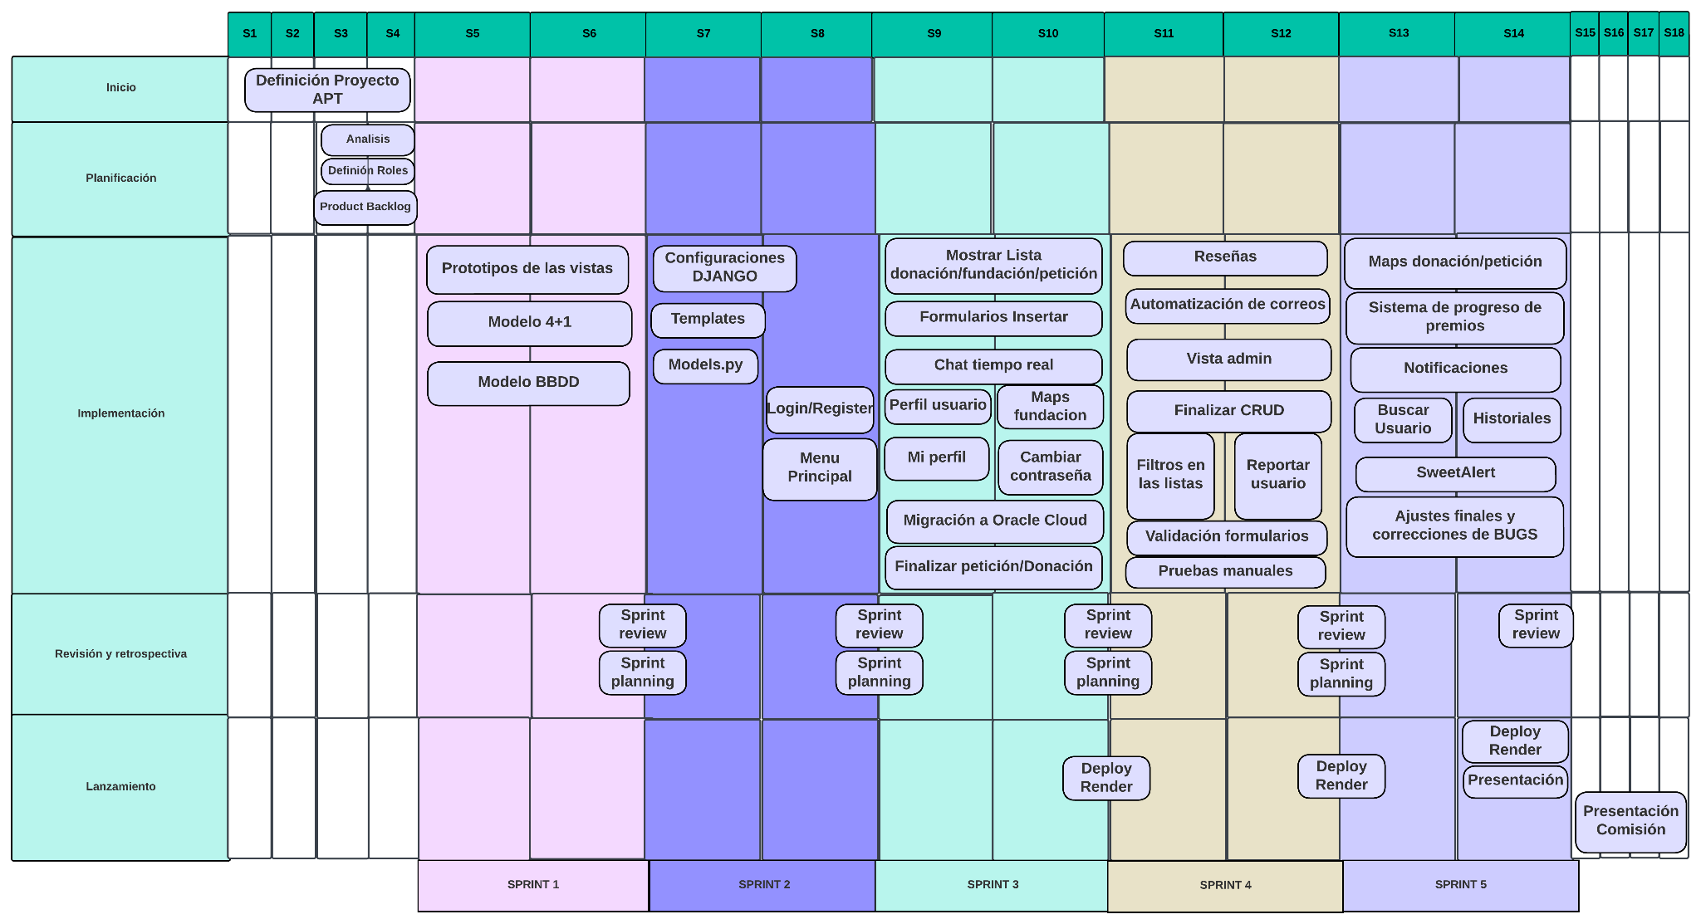

*En nuestro Proyecto APT, seguimos varias etapas clave. Primero, hicimos un análisis del problema que queríamos resolver, lo que nos dio una buena base para comenzar. Luego, pasamos a la planificación, donde utilizamos herramientas como mapas de actores y mapas mentales. Definimos épicas y historias de usuario, y organizamos el Product Backlog para tener todo claro y priorizado.*

*Después, comenzamos con los sprints. Realizamos cinco sprints en total, cada uno con sus actividades de planificación y revisión. Durante cada ciclo, nos enfocamos en el desarrollo tanto del frontend como del backend, asegurándonos de que las funcionalidades que necesitábamos estuvieran bien integradas. Al final de cada sprint, hicimos una retrospectiva para evaluar lo que habíamos logrado y pensar en cómo mejorar en el siguiente.*

*Durante el desarrollo diseñamos este diagrama de arquitectura, con el fin de visualizar de mejor manera cada uno de los componentes de nuestra aplicación:*

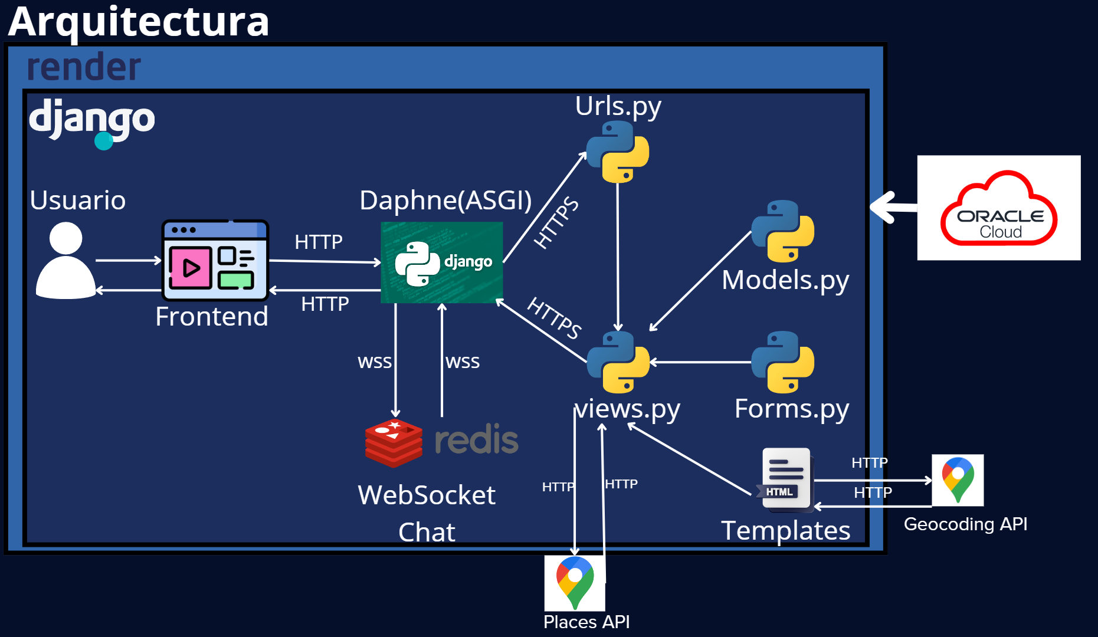

### ***Dificultades y facilitadores en el desarrollo del Proyecto APT***

*A lo largo del proyecto, hubo varios aspectos que nos facilitaron el trabajo. La metodología Scrum fue clave para mantenernos organizados y en buena comunicación. Además, el apoyo constante de nuestro Product Owner y Scrum Master fue fundamental para resolver dudas y tomar decisiones rápidas.*

*Sin embargo, también enfrentamos algunas dificultades. Una de las más grandes fue la gestión del tiempo; algunas tareas nos llevaron más de lo que habíamos planeado, especialmente las que tenían un nivel técnico más alto. También tuvimos problemas para integrar ciertos componentes del sistema, lo que causó algunos retrasos.*

### ***Ajustes realizados***

*Para superar estas dificultades, hicimos algunos ajustes en nuestra planificación. Decidimos aumentar la frecuencia de las reuniones de revisión para hablar sobre los obstáculos que estábamos enfrentando. Esto nos ayudó a identificar los problemas más rápidamente. También priorizamos las tareas más críticas en los siguientes sprints para asegurarnos de completarlas a tiempo.*

## Evidencias

### 6.1 Modelo 4+1

A continuación, se adjuntan diagramas realizados en el sprint 1 de nuestro proyecto, correspondientes al modelo 4+1:

#### 6.1.1 Vista Lógica

Diagrama de comunicación:

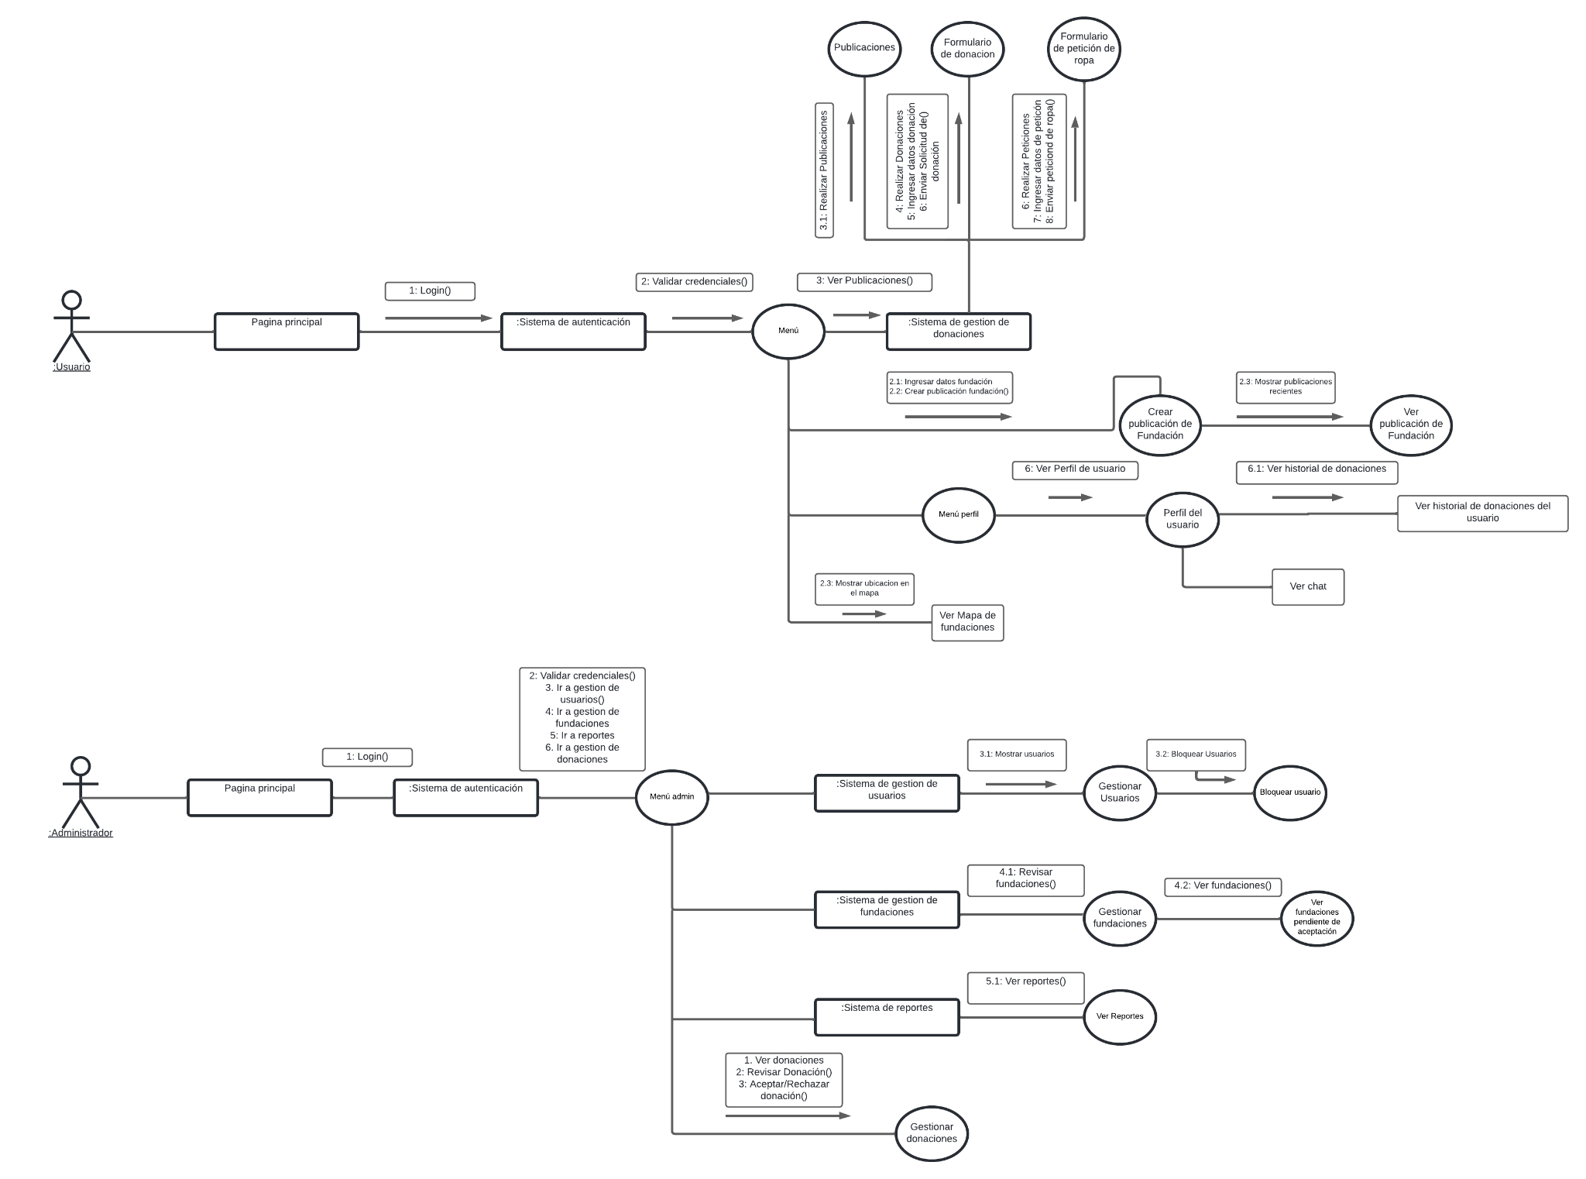

Diagrama de Clases:

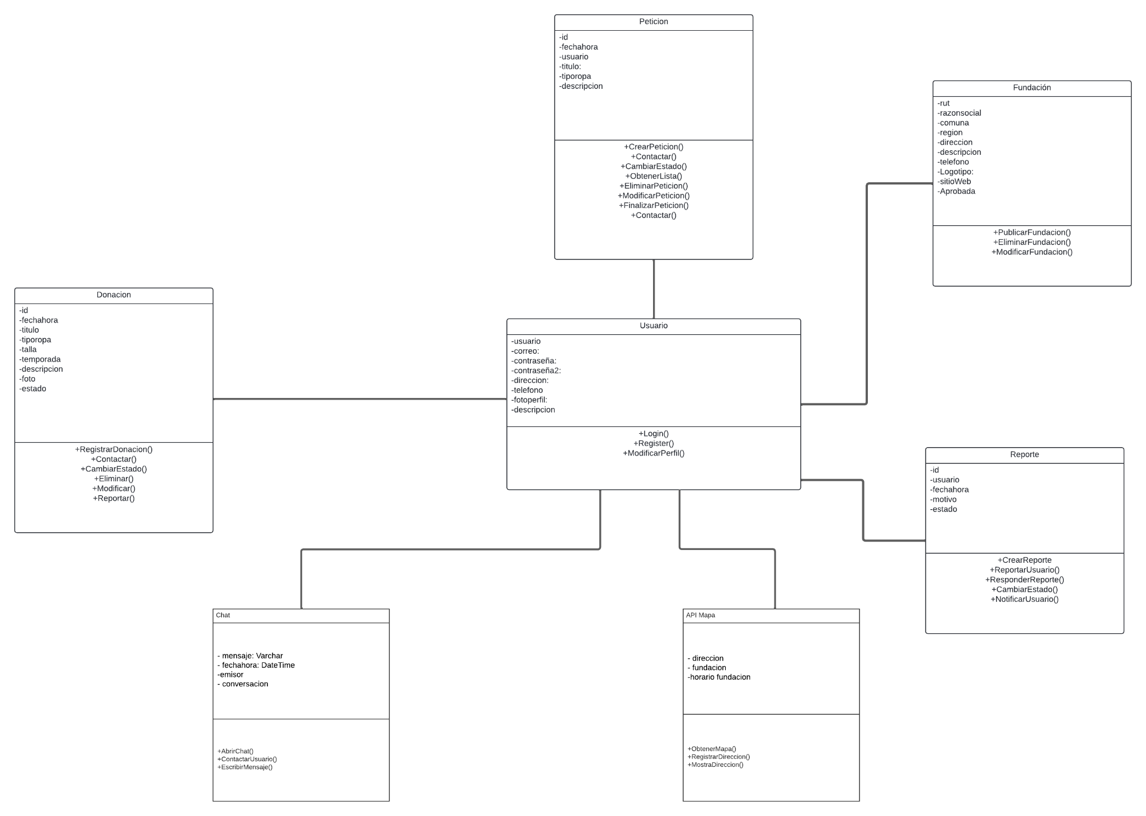

Diagrama de secuencias:

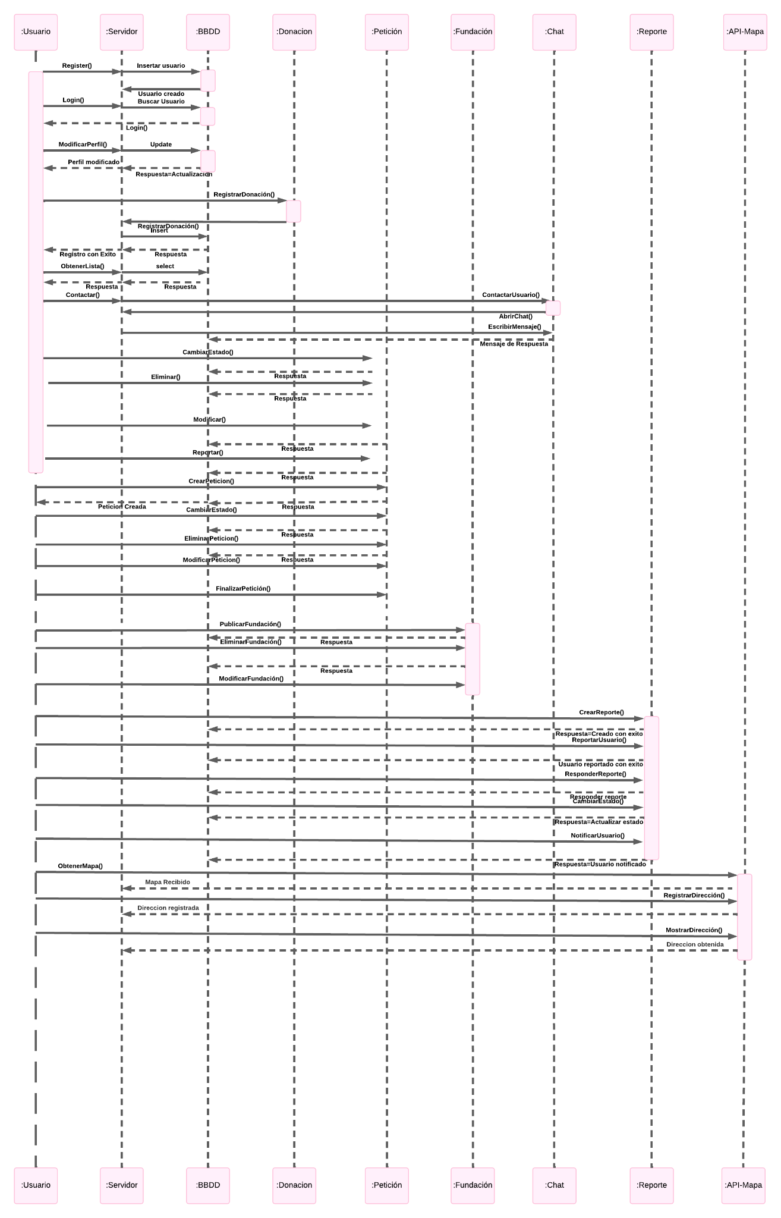

#### 6.1.2 Vista de procesos

Diagrama de actividades:

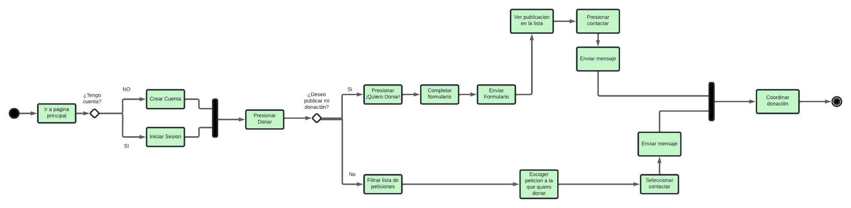

#### 6.1.3 Vista Física:

Diagrama de Despliegue:

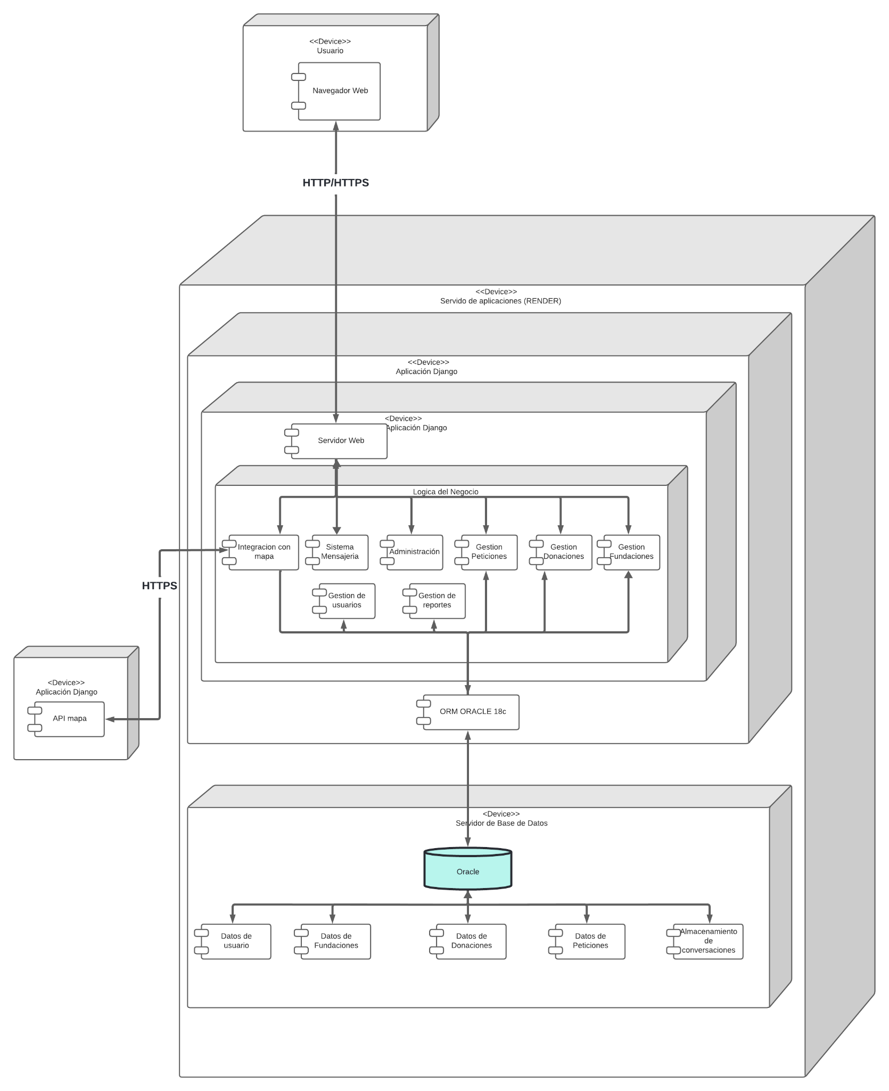

#### 6.1.4 Vista de Despliegue

Diagrama de paquetes:

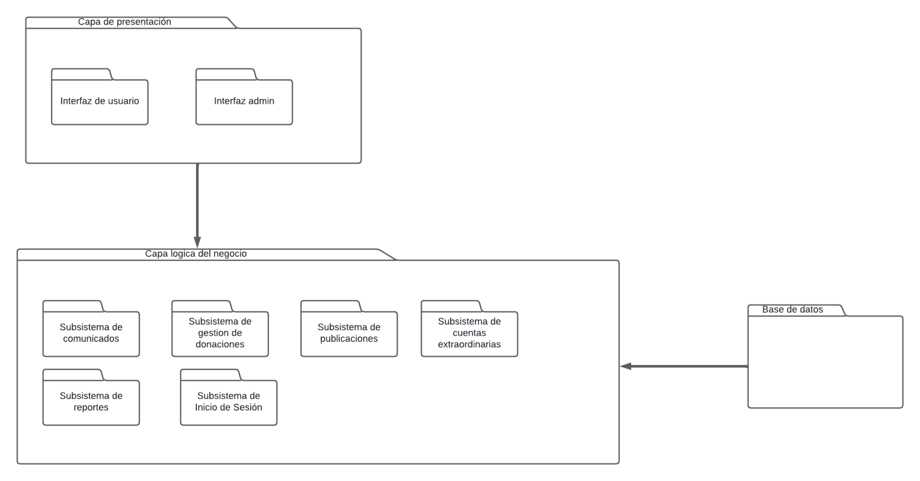

Diagrama de componentes:

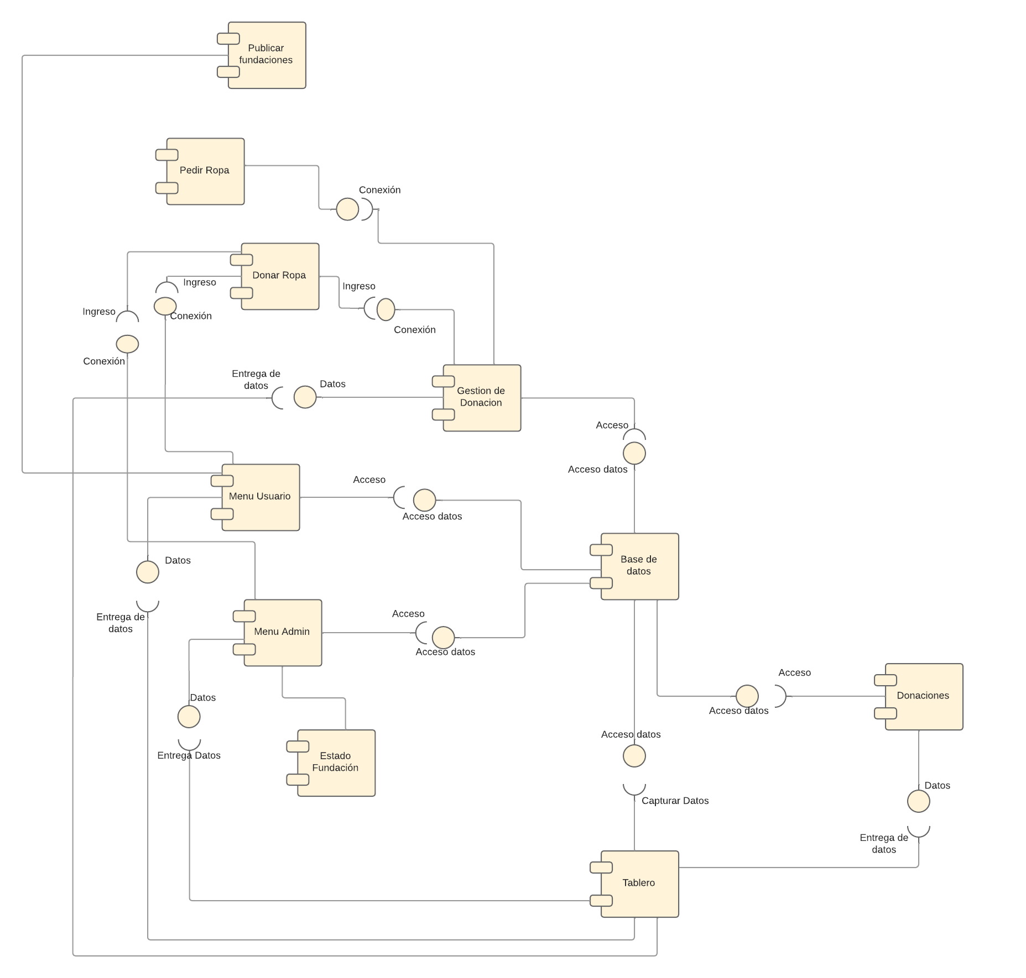

#### 6.1.5 Vista de Escenarios

Diagrama de casos de usos:

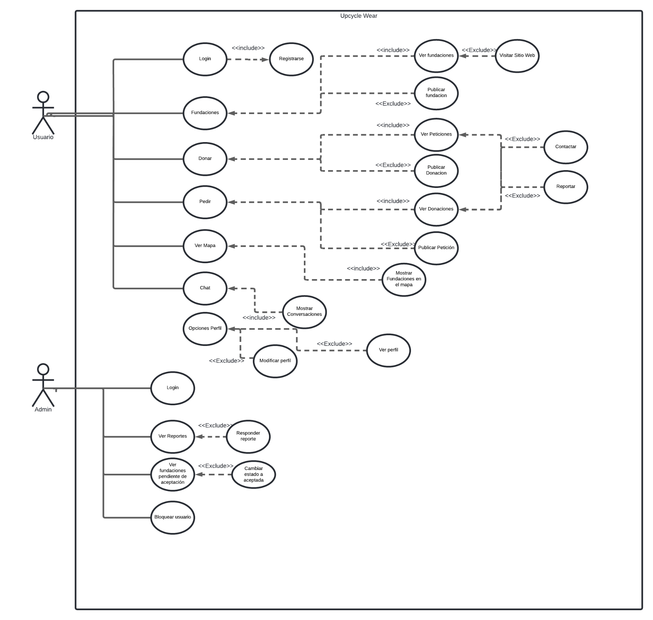

### 6.2 Prototipos iniciales

A continuación se visualizan los prototipos iniciales(funcionales) realizados en Figma dentro del Sprint 1:

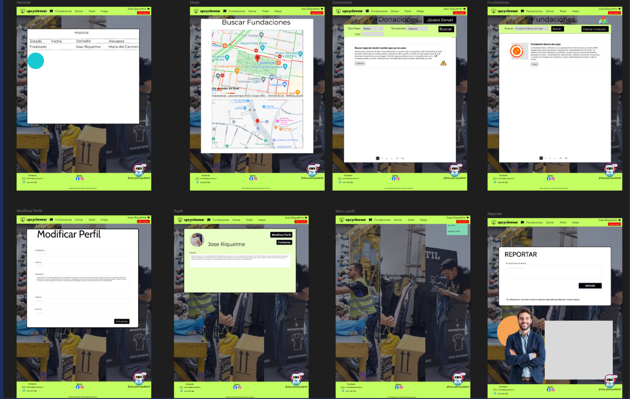

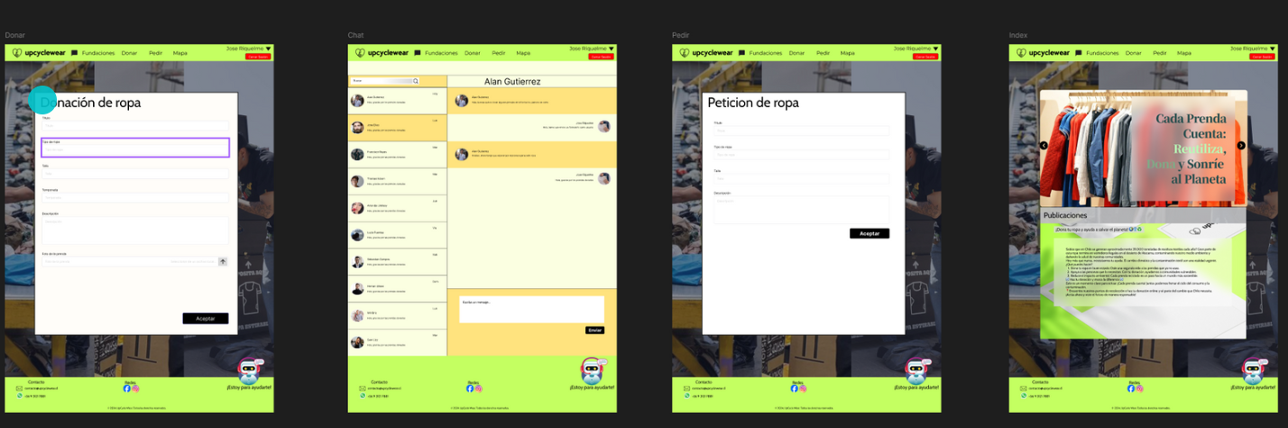

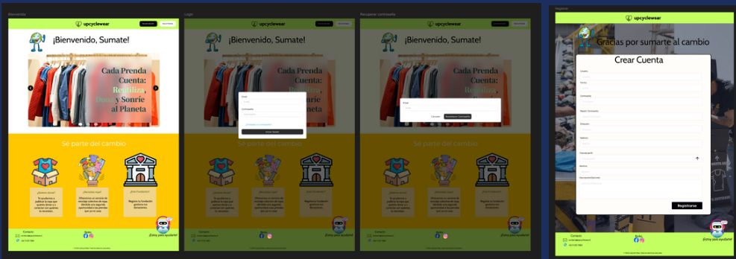

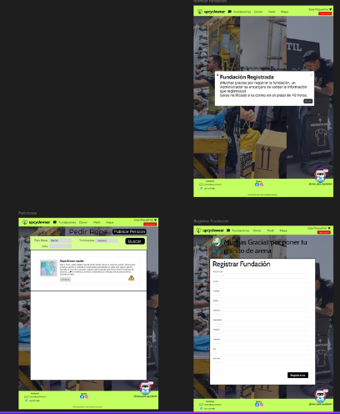

### 6.3 Pantallas finales

A continuación se visualizan las pantallas finales, posterior al sprint 3 ya que se decidió cambiar el diseño completo de la página debido a que nos habíamos centrado mucho en las funcionalidades y el diseño dejaba mucho que desear:

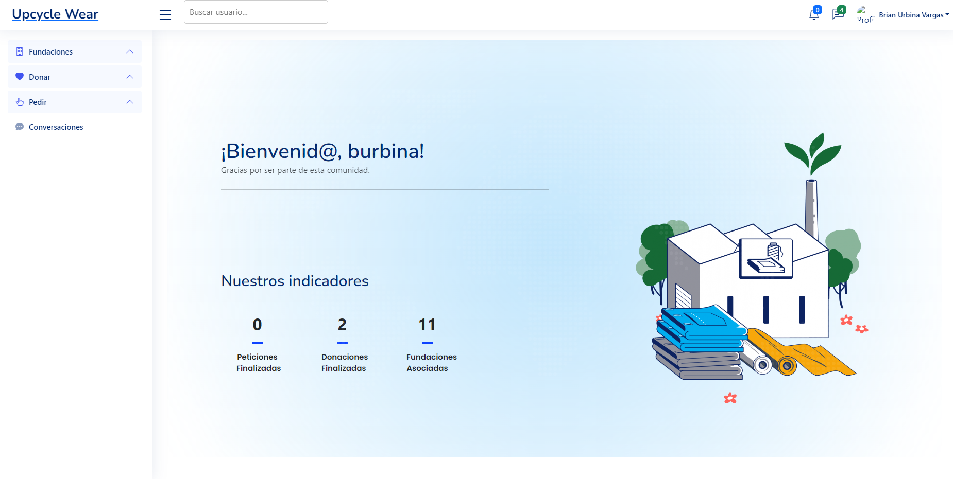

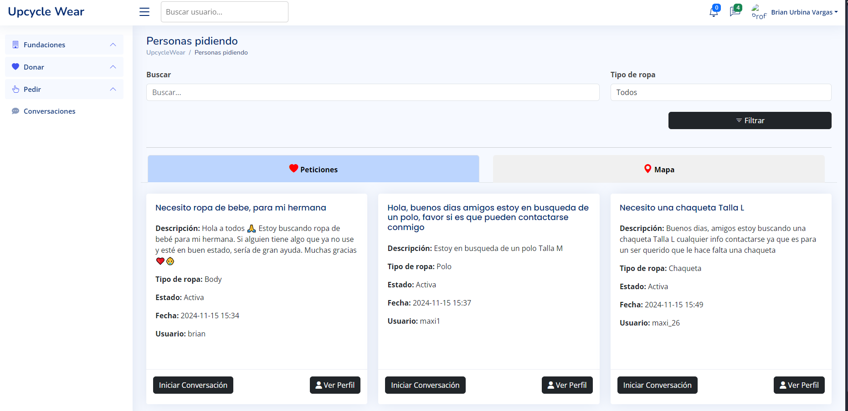

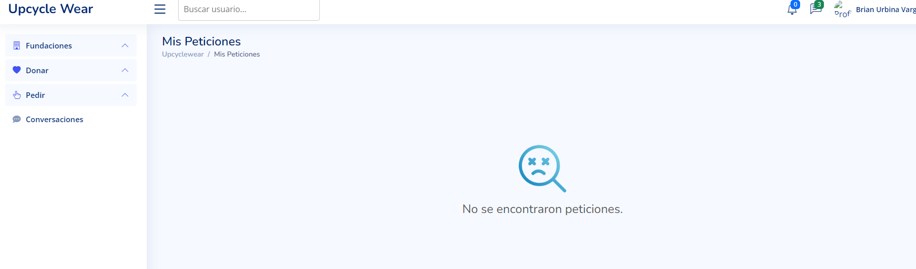

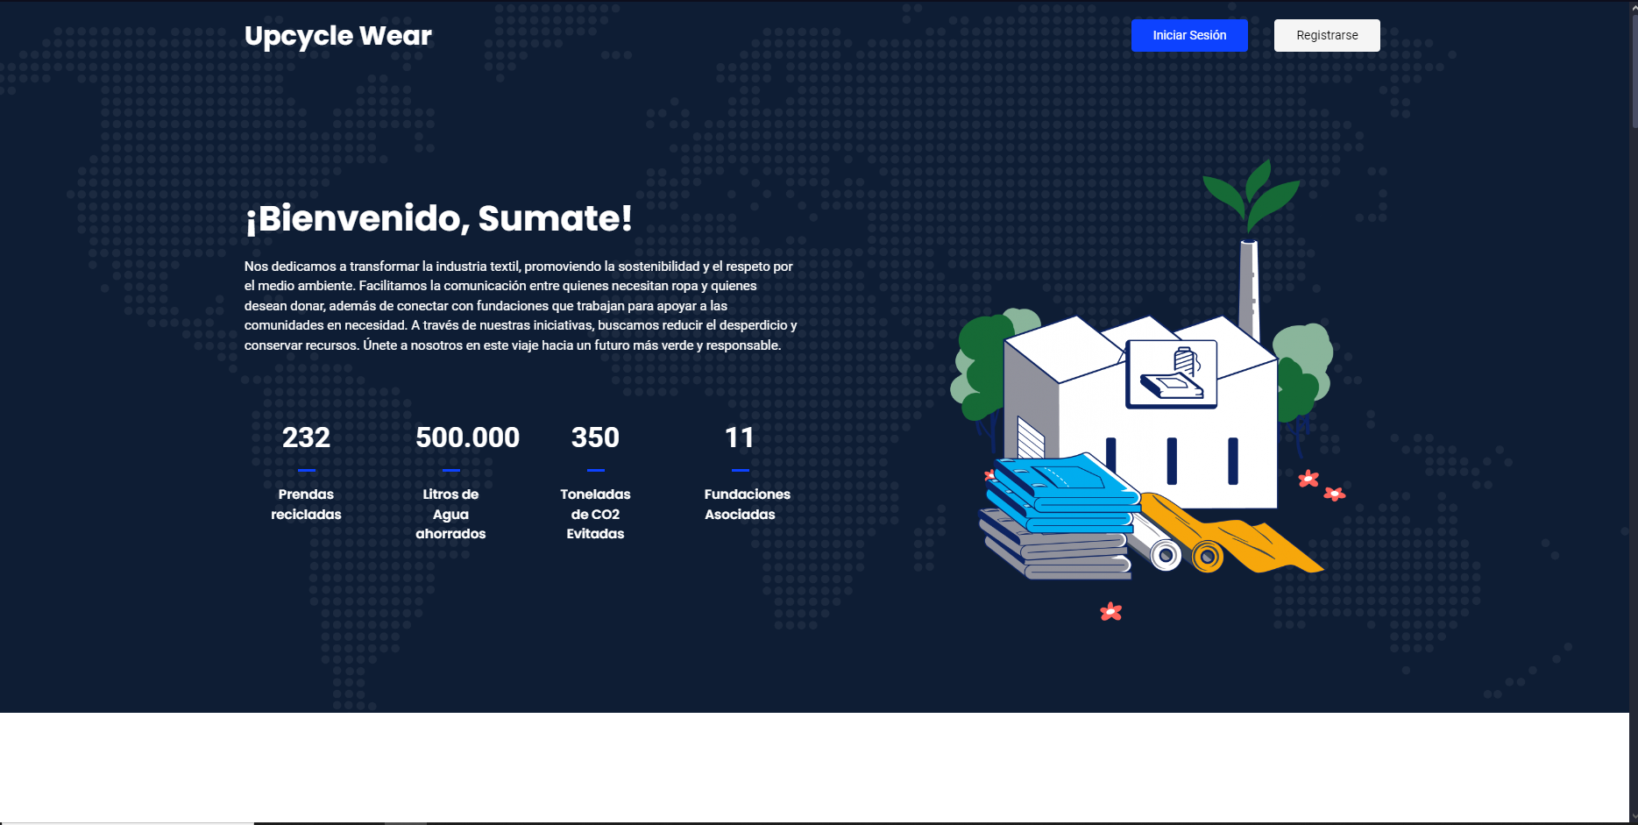

### 6.4 Listado de Bugs

Planilla utilizada para el levantamiento de Bugs dentro de todos los sprint, estos eran corregidos una vez se terminaban las actividades principales de cada sprint:

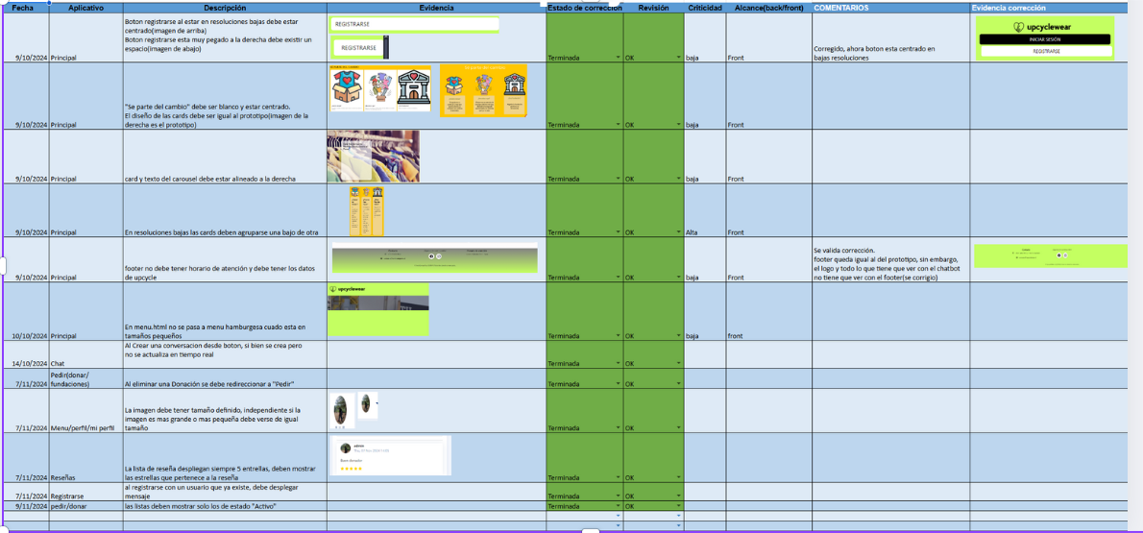

### 6.5 Control de Versiones

A continuación se visualiza repositorio en GitHub utilizado para ir actualizando los incrementos de nuestro producto:

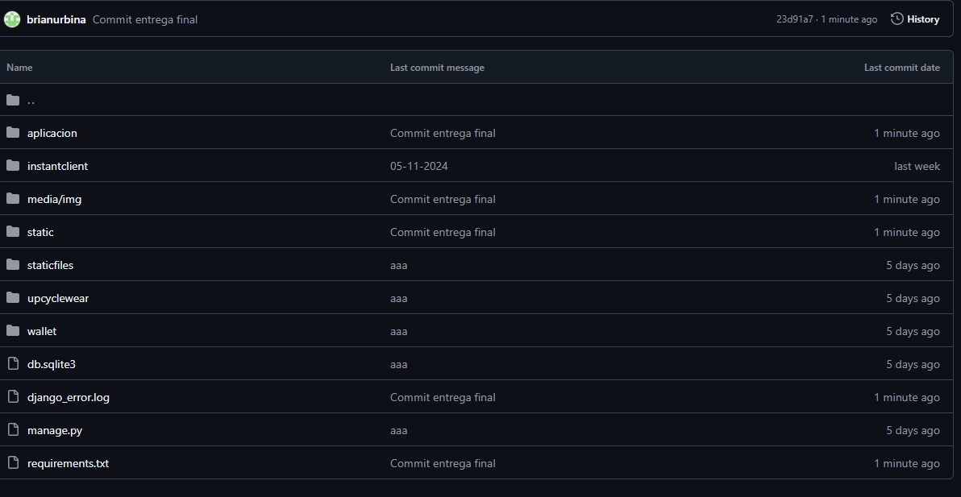

### 

### 6.6 Product Backlog

Documento utilizado para documentar las historias de usuarios que levantamos como equipo antes de comenzar con los sprints:

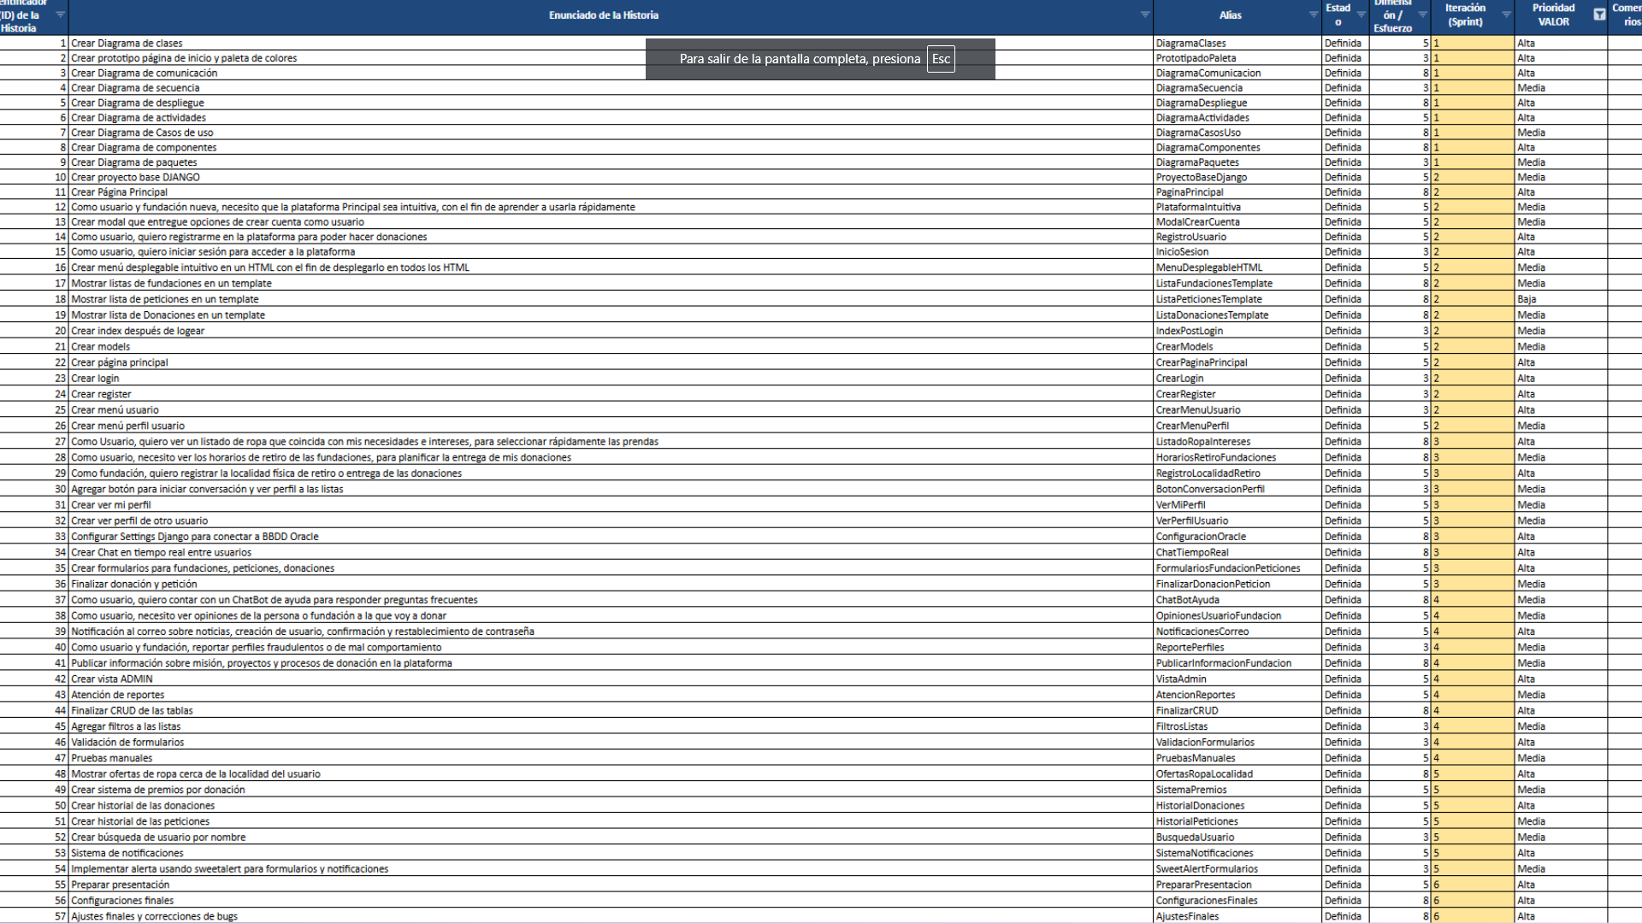

### 6.7 Sprint Review

Documento utilizado para documentar el objetivo, las actividades que se completaron o no y cosas a mejorar para el próximo Sprint

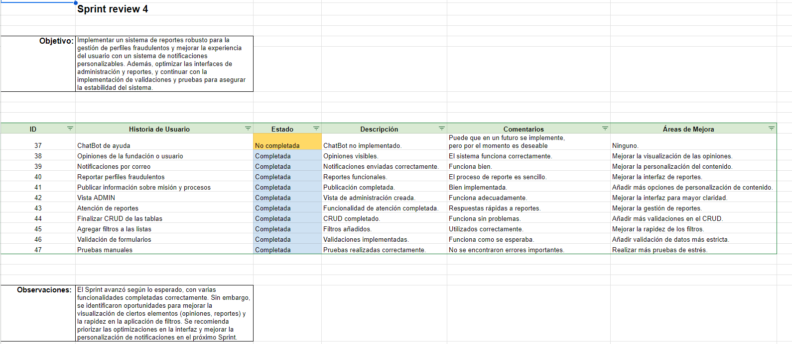

### 6.8 Oracle Cloud

ScreenShot de nuestra BBDD en Oracle cloud:

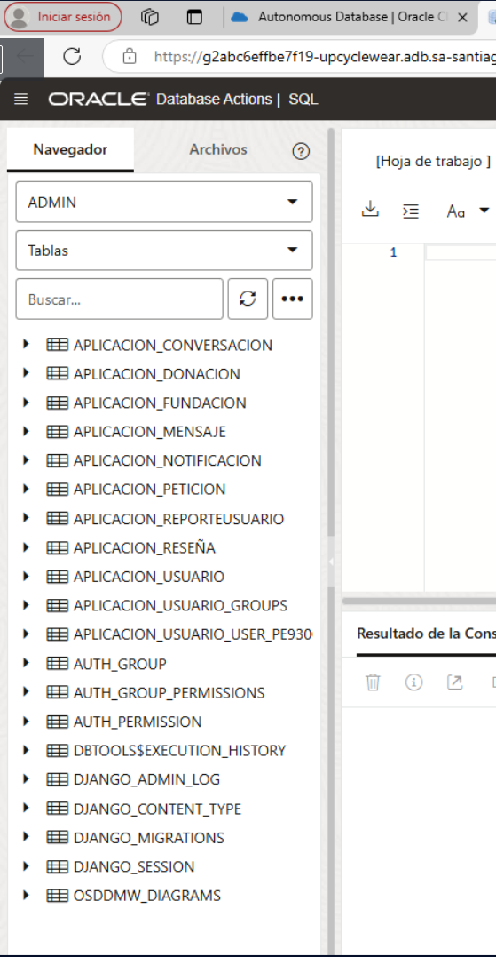

Diagrama creado directo desde Oracle Cloud de nuestra Base de Datos:

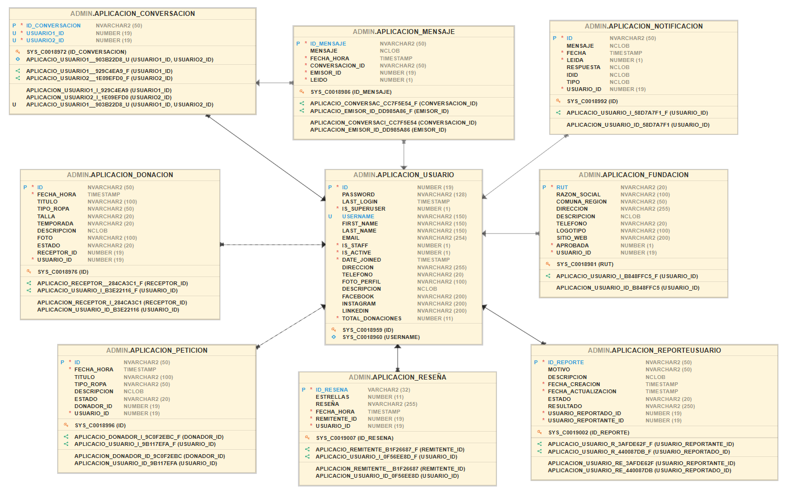

## Intereses y proyecciones profesionales

*Reflexionando sobre el aporte del Proyecto APT, podemos afirmar que fue una experiencia muy enriquecedora que nos permitió profundizar en nuestros intereses profesionales. Desde el inicio de la asignatura, teníamos una idea general de lo que queríamos hacer en el campo de la ingeniería informática, pero trabajar en este proyecto nos brindó una visión más clara y específica. Aprendimos a combinar nuestras habilidades técnicas con un enfoque en la sostenibilidad y la responsabilidad social, lo que nos motivó a explorar más sobre el impacto que la tecnología puede tener en la comunidad.*

*Al finalizar el Proyecto APT, nos damos cuenta de que nuestros intereses han evolucionado. Aunque seguimos apasionados por el desarrollo de software, ahora también nos sentimos atraídos por crear soluciones que promuevan prácticas sostenibles y que aborden problemas sociales. Esta nueva perspectiva ha ampliado nuestros horizontes y nos ha motivado a seguir aprendiendo sobre el diseño de plataformas que tengan un impacto positivo.*

*En cuanto a nuestras proyecciones laborales, estamos especialmente interesados en el área de desarrollo y nos gustaría profundizar en campos como el desarrollo de aplicaciones para la sostenibilidad y el análisis de datos. Después de este proyecto, nos vemos trabajando en empresas que valoren la innovación social y que busquen desarrollar tecnologías responsables. Estamos emocionados por las oportunidades que se presentarán y esperamos contribuir a proyectos que realmente marquen la diferencia.*

## Conclusión

El desarrollo del proyecto Upcycle Wear ha demostrado cómo la tecnología puede abordar efectivamente problemas ambientales y sociales críticos. A través de la implementación de una plataforma digital para la gestión de donaciones de ropa, hemos logrado crear una solución que no solo facilita el proceso de donación, sino que también contribuye a la reducción del impacto ambiental de la industria textil en Chile.

La utilización de la metodología Scrum resultó fundamental para el éxito del proyecto, permitiendo una gestión ágil y adaptativa del desarrollo. Los sprints de dos semanas y las reuniones diarias facilitaron la colaboración efectiva y la resolución oportuna de obstáculos. A pesar de los desafíos encontrados, especialmente en la gestión del tiempo y la integración de componentes, el equipo demostró resiliencia y capacidad de adaptación, realizando ajustes necesarios para mantener el proyecto en curso.

La arquitectura implementada y los diversos diagramas del modelo 4+1 desarrollados evidencian un diseño robusto y escalable, capaz de soportar las necesidades actuales y futuras de la plataforma. El enfoque en la experiencia del usuario y la eficiencia del sistema demuestra un equilibrio entre la funcionalidad técnica y la accesibilidad para los usuarios finales.

Este proyecto no solo ha cumplido con sus objetivos técnicos, sino que también ha proporcionado una valiosa experiencia de aprendizaje en la aplicación práctica de conocimientos de ingeniería informática para abordar problemas reales de la sociedad. La combinación de desarrollo tecnológico con impacto social positivo ha demostrado ser un modelo efectivo para futuros proyectos similares.

## Bibliografía

* Universidad de Chile. (2021). *Geografía de la ropa desechada en Chile: Desierto de Atacama se ha convertido en un gran basural textil.* Comunicaciones FAU. Recuperado de https://uchile.cl/noticias/182923/geografia-de-la-ropa-desechada-en-chile-la-moda-que-nos-mata
* BBC / The Guardian. (s.f.). *Estadísticas sobre la cantidad de ropa desechada anualmente en Chile.*
* The Guardian. (s.f.). *Tiempo de descomposición de la ropa desechada y emisiones de CO2 de la industria textil.*
* World Wildlife Fund (WWF). (s.f.). *Uso de agua en el teñido de ropa.*
* CNN Chile. (s.f.). *Estudio sobre hábitos de desecho de ropa en consumidores chilenos.*
* Futuro Verde. (s.f.). *Investigación sobre barreras para la donación de ropa en Chile.*